1. Dots regulārs sešstūris $ABCDEF$.  Vektori $\vec{CD}$ un $\vec{BE}$ ir kolineāri. Kādi vēl tie ir?  Vektori $\vec{CD}$ un $\vec{BE}$ ir _____________________ | a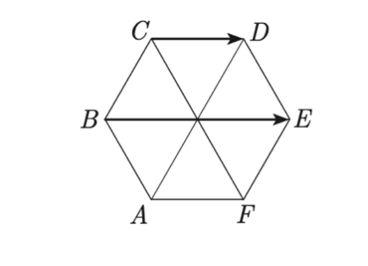
2. No dotā zīmējuma nosaki vektora $\vec{a}$ sākumpunkta koordinātas! | 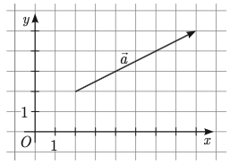
3. Nosaki vektora $\vec{AB}$ koordinātas! | 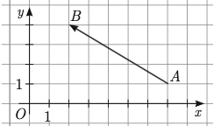
4. Kuru no zīmējumā attēlotajiem vektoriem iegūst, ja vektoru $\vec{c}$ reizina ar skaitli ($-2$)? | 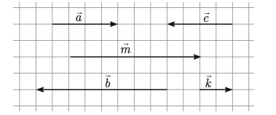
5. Zināms, ka $AD$ ir trijstūra $ABC$ mediāna. Vektors  $\vec{BD}+\vec{CA}$ vienāds ar __________ | 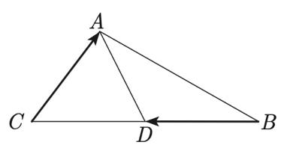

6. Nosaki vektora $\vec{EF}$ koordinātas, ja $E(3;10)$ un $F(1;10)$!

7. Doti vektori $\vec{a}=(1;-4)$ un $\vec{b}=(-2;7)$. Aprēķini vektoru: a) $2\vec{b}$; b) $-3\vec{a}$; c) $2\vec{b}+\vec{a}$; d) $-3\vec{a}+2\vec{b}$ koordinātas!

8. Aprēķini vektora $\vec{m}=\left(9;-12\right)$ garumu!

9. Doti vektori $\vec{a}=(4;7)$ un $\vec{b}=(-7;13)$. Nosaki vektora $\vec{a}+\vec{b}$ abscisu!

10. Koordinātu plaknē no punkta $K(8;5)$ atlikts vektors $\vec{m}=(-4;-2)$ un tam pieskaitīts vektors $\vec{n}=(-1;14)$. Uzzīmē šo vektoru summas vektoru $\vec{s}$, parādi tā ģeometriskās projekcijas uz asīm, nosaki skaitliskās projekcijas, pieraksti vektora $\vec{s}$ koordinātas un aprēķini tā garumu!

11. Nosaki un pamato, ar kādu $k$ vērtību vektori $\vec{a}=(12;k)$ un $\vec{b}=(3;-2)$ ir kolineāri!

12. Romba $ABCD$ diagonāļu krustpunkts ir $O$. Aprēķini vektora $\vec{AO}$ garumu, ja $\left|\vec{AD}\right|=7$ un $\left|\vec{AB}\right|=7$, bet leņķis starp atbilstošajiem vektoriem ir $120°$!

13. Dots paralelograms $ABCD$, punkts $F$ir malas $CD$ viduspunkts. Izsaki vektorus $\vec{AC}$ un $\vec{DB}$ ar vektoriem
$\vec{AB}=\vec{m}$ un $\vec{FB}=\vec{n}$!

14. a) Kādu lielāko dažādo nenulles vektoru skaitu nosaka trijstūra malas, ja vektoru galapunkti sakrīt ar trijstūra virsotnēm?
b) Kādu lielāko dažādo nenulles vektoru skaitu nosaka četrstūra malas, ja vektoru galapunkti sakrīt ar četrstūra virsotnēm? Atbildi pamato!

15. Liene nolēma pārpeldēt upi un startēja tai pāri virzienā uz dienvidiem ar ātrumu 2 km/h. Upes platums ir
200 metri un tā plūst uz austrumiem ar ātrumu 1 km/h.
a) Attēlo Lienes pārvietojumu, izmantojot vektorus!
b) Izmantojot zīmējumu, aprēķini Lienes rezultējošo ātrumu!
c) Cik ilgs laiks nepieciešams Lienei, lai pārpeldētu upi?
d) Cik tālu uz austrumiem no sākumpunkta viņa būs aiznesta?

